**Урок литературного чтения во 2 Б классе**

**по теме "В. Бианки. "Сова".**

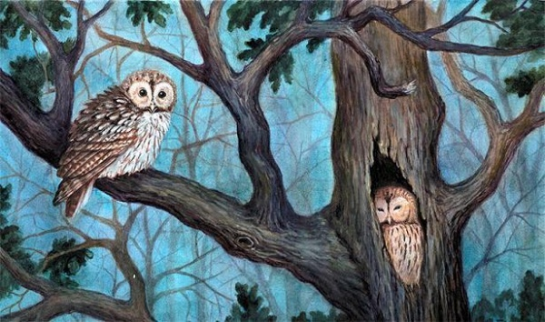

**Подготовила:Абдулатипова П.Х.,**

**учительница начальных классов**

**2018 год**

**Цели урока:**

1. Продолжить знакомство с творчеством В.В. Бианки: познакомить с содержанием текста «Сова»; дать понятие о новом литературном жанре « сказки-несказки – познавательная сказка», закрепить знания об особенностях сказок.
2. Развивать речь учащихся, мышление, навыки выразительного и осознанного чтения.
3. Воспитывать бережное отношение к природе, желание жить в содружестве с природой.

**Оборудование:**

-портрет В.Бианки

-выставка книг В.Бианки;

-карточки для построения «Цепочки взаимосвязи» (иллюстрации с изображением совы, коровы, мыши, клевера);

-карточки с деформированным планом;

-аудиозапись «Крик совы».

**Ход урока**

1. **Организационный момент.**

**-Создание психологической обстановки.**

Доброе утро! Придумано кем-то.

Просто и мудро придумано где-то.

Доброе утро солнцу и птицам!

Доброе утро улыбчивым лицам!

И каждый становится добрым, доверчивым,

Пусть доброе утро длится до вечера!

Давайте улыбнёмся друг другу и поприветствуем. Ведь улыбка помогает нам показать своё доброе отношение, расположение. А когда мы здороваемся, мы желаем окружающим здоровья.- Я надеюсь, что сегодня на уроке вы будете моими хорошими помощниками, умными собеседниками, внимательными слушателями.

**2. Речевая разминка.**

Для чего проводим? С какой целью? *(Голос должен быть хорошо развит и послушен, для развития беглости чтения, правильности и выразительности.)*

Работа со скороговоркой.

Читаем **тихо** по слогам, чётко проговаривая каждый слог.   
Читаем **громче** целыми словами.   
Читаем **быстрее**.   
Читаем **быстро**.

Прорычал медведь в берлоге,   
Промолчал сурок в норе.   
Прорычали, промолчали -   
И проснулись на заре.

- О ком говорится в скороговорке?

**3. Проверка домашнего задания.**

* ***Беседа***

- С каким произведением вы познакомились на прошлом уроке?  
- Что вы запомнили о В.В.Бианки с прошлого урока?

* ***Пересказ рассказа В.Бианки «Музыкант».***
* ***Словарная работа***

Объясни значение слова **медвежатник.**

**Медвежатник – тот, кто занимается охотой на медведя.**

**4. Актуализация знаний.**

Что объединяет все произведения В.В.Бианки? Бианки пишет о природе, изучает её, раскрывает читателям её тайны. Нужно вчитываться в его сказки и рассказы так же, как всматриваешься в природу, чтобы в обычном увидеть необычное. В природе все взаимосвязано, никто не имеет права нарушать это равновесие.

- Эту взаимосвязь природы и человека показал в следующем своем произведении В.В.Бианки.

Как называется это произведение, вы узнаете, отгадав загадки.

«Кто это?»

**Загадка:**

Всю ночь летает, мышей добывает,

А станет светло- спать летит в дупло.

(сова)

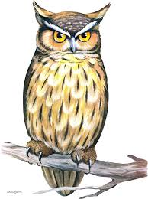

**5. Работа по теме урока:**

* ***Сообщение темы и цели урока.***

*-*Итак, какое произведение вы будете сегодня читать? Кто автор?

Повсюду: в лесу, на полянке,

В реке, на болоте, в полях-

Ты встретишь героев Бианки,

У них побываешь в гостях.

Про птиц, насекомых, лягушек

Рассказы и сказки прочтешь

И лучше знакомых зверушек

Узнаешь, дружок, и поймешь.

-Прочитайте выразительно.

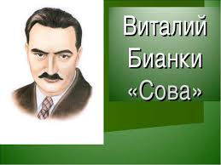

Тема нашего урока «В.В. Бианки «Сова». Какая нам предстоит работа?  
(Будем читать произведение, отвечать на вопросы к тексту, будем учиться анализировать текст, высказывать своё отношение к прочитанному, работать над вдумчивым и осознанным чтением вслух и про себя, пересказывать.)

***.Беседа***

- Ребята, что вы знаете о сове?  
( Совы ведут ночной образ жизни: днем спят, ночью охотятся.)  
- На кого они охотятся? (На мышей, лягушек, полевок, насекомых.)  
- Что помогает им охотиться?  
а) Острый слух.  
б) Мягкое, густое оперение (летают бесшумно).  
в) Когти (хватать добычу, держать ее).  
г) Клюв.  
- Какую пользу приносят совы?

(Они ловят на полях мышей)

* ***Сообщение ученика***

С давних пор сова считалась символом мудрости и знаний. У древних греков она была священной птицей богини мудрости Афины. Во многих местностях России к сове относились радушно. В сказках ее звали совушкой-вдовушкой», белокурой, разумной головушкой. В книгах Дж. Роулинг о Гарри Поттере совы используются как средство связи между волшебниками (совиная почта).Совами также называют людей, которые привыкли поздно вставать.

**.Приметы о сове.**

1. Если много сов – урожай будет хороший.
2. Сыч кричит ночью перед дождем и холодом.
3. Филин кричит на оттепель.
4. Сова в дупле – на ветер, в сушняке – к дождю.
5. Сова кричит – на холод.

**6. Подготовка к восприятию нового материала.**

**6.1. Чтение слов (запись на доске):**

* от-ча-ян-ная – отчаянная;
* хо-ро-нишь-ся – хоронишься (прячешься, таишься);
* сто-ро-нишь-ся – сторонишься;
* рас-сер-ди-лась – рассердилась;
* пе-ре-кли-ка-ют-ся – перекликаются;
* за-гля-ды-ва-ют – заглядывают;
* стар – старик – стариковом.

**6.2. Какие слова вам не понятны?**

«Словарная работа»

Как можно заменить слова и выражения?

|  |  |  |
| --- | --- | --- |
| **Утекает** |  | убегает. |
| **Кормовистый** |  | клевер, предназначенный для корма скоту. |
| **Цветень** |  | пыльца, мельчайшие жёлтые зёрнышки. |
| **Хорониться** |  | прятаться, таиться. |
| **Раздолье** |  | много места. |
| **Как бы худа не вышло** |  | как бы беды не было. |
| **Чай белить** |  | добавлять молоко в чай. |
| **Пойло** |  | питательное питьё для скота. |

**7. Первичное знакомство с текстом.**

**7.1. Чтение текста учителем.**

- Понравилось ли вам это произведение? С каким настроением вы его слушали?

- Назовите главных героев.

- Ребята, а почему текст назвали «Сова»?

- Можно ли ему дать другое название? Какое?

Чтобы ответить на эти вопросы, я попрошу вас еще раз прочитать эту сказку самостоятельно.

**7.2.Самостоятельная работа с текстом, проверка навыка чтения.**

**8. Знакомство с новым литературным жанром «познавательная сказка». Постановка проблемного вопроса. Выборочное чтение сказки детьми, анализ текста.**

- Скажите, сказку или рассказ мы читаем?

- К какому виду сказок отнесете эту сказку? *(Сказка о животных.)*

- Вы знаете, что бывают народные сказки. А какая это сказка? *(Литературная, авторская.)*

Да, это сказка. А ещё В.Бианки называл свои истории «сказки – несказки». Как вы думаете, почему? *(В ней есть сказочное и не сказочное.)*

**Вывод:** правильно, сказки-несказки рождаются как ответ на детские «почему?». Отсюда и такие названия произведений: «Отчего у сороки такой хвост?», «Чьи это ноги?». Некоторые из них вы видите на выставке.

- Какие вы уже читали?

Все эти книги - из нашей библиотеки. На перемене посмотрите их, полистайте и, если захотите прочитать, возьмете их в библиотеке.

**Давайте уточним, какие сказочные приемы использовал автор?**Докажите примером из текста (выборочное чтение).

**Вывод:** со сказкой эти произведения связывают сказочные приёмы: зачин, присказки, повторы, звери разговаривают, с ними происходят какие-то приключения, но они содержат также массу достоверного и правдивого, познавательного материала о природе, поэтому их называют – несказки. Ведь попутно читатели узнают о повадках животных, явлениях природы. Такой материал, из которого мы получаем какую-нибудь полезную информацию, называется познавательным. Таким образом, Виталий Бианки придумал новый вид литературной сказки – познавательную сказку.

**9. Закрепление усвоения содержания сказки.**

Ответы найти по тексту сказки.

- Почему сова рассердилась на старика? Фраза **«Ты от солнца хоронишься, людей сторонишься»** – это сказочное или так и есть в природе? *(Так и есть в природе: сова охотится ночью.)*

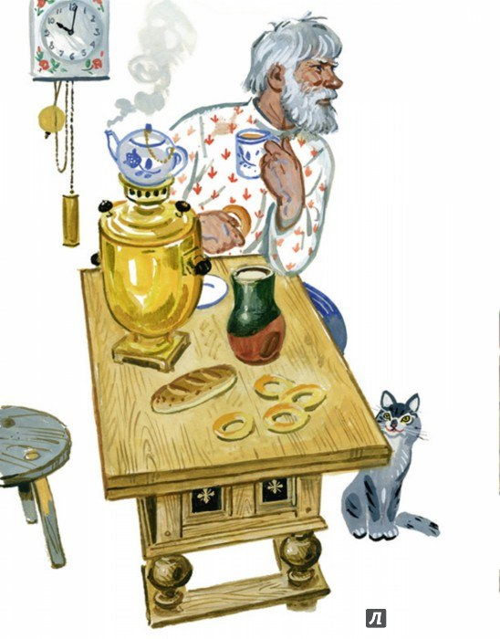

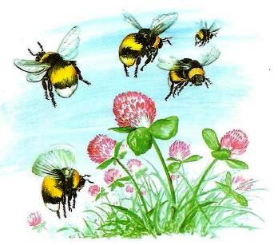

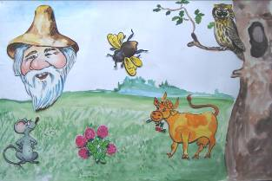

- Что же произошло, когда сова перестала летать на луг?

- Что стали делать мыши? *(«Мыши по лугу рыщут, шмелиные гнёзда ищут, землю роют, шмелей ловят».)*

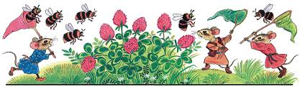

- Можно ли это предложение назвать сказочным? *(Нет.)*

- Что мы узнаем о природе из этого предложения?

- На кого охотятся мыши? *(На шмелей.)* Как? *(Ищут их гнёзда.)* Где у шмелей гнезда? *(В земле.)*

- Почему шмели нужны лугу? А что познавательного мы узнаём из фразы «Что от них толку: ни мёду, ни воску, - волдыри только»? *(Что шмели не делают мед, как пчелы, и воску у них нет.)* Какую пользу они приносят?*(Цветень с цветка на цветок переносят.)*

- Что произошло с клевером на лугу?

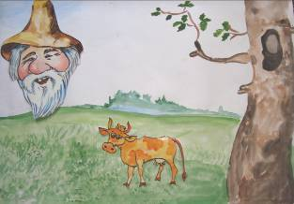

- Что же мы с вами еще узнаем полезного, познавательного? Что нужно корове для того, чтобы ее молоко было жирным, вкусным? *(Питательный клевер.)*

Какой приём здесь использует Бианки? *(Сравнение – травы с кашей).*

- Что же пришлось сделать старику?

- Простила старика сова? *(Да, ей тоже плохо без его мышей.)*

- Какая фраза повторяется на протяжении всей сказки?*(«Хо-хо-хо, Старик!»)*

- Как вы думаете, почему Сова говорит именно так? *(Похож на крик совы.)*

Прослушивание аудиозаписи «Крик совы»

**10. Физкультурная минутка «Сова».**

В лесу темно,  
Все спят давно. (Дети изображают спящих.)  
Все птицы спят...  
Одна сова не спит,  
Летит, кричит. (Дети делают взмахи руками.)  
Совушка-сова,  
Большая головой. (Изобразить большой круг руками.)  
На суку сидит, (Присесть.)  
Головой вертит, (Сделать повороты головой вправо, влево.)  
Во все стороны глядит,  
Да вдруг как полетит. (Встать, сделать взмахи руками, бег на месте.)

**11. Работа на пословицей**

На доске:

1. Сова – отчаянная голова, уши торчком, нос крючком.
2. Дружно не грузно, а врозь хоть брось.
3. Была здорова, стала тощать, стала сбавлять молока .

- Какое из этих предложений можно назвать пословицей?

- Объясните её значение.

- Как вы думаете, можно ли эту пословицу назвать главной мыслью текста?

- Как вы думаете, кто из героев нравится больше самому Бианки и почему: Сова или Старик? *(Сова, она понимает связи в природе, понимает, что они со Стариком друзья.)*

**12. Построение «Цепочки взаимосвязи» и объяснение значения каждого звена в этой цепочке.**

- Какая связь между чаем с молоком и совой? (Выслушиваются ответы учащихся.) На первый взгляд, никакой. Но это только на первый взгляд. Через сказку В. Бианки показал, как всё в природе взаимосвязано. От бережного отношения к природе зависит будущее нашей планеты, а значит, и всего человечества. Попробуем восстановить эту цепочку. Работа по карточкам в парах.

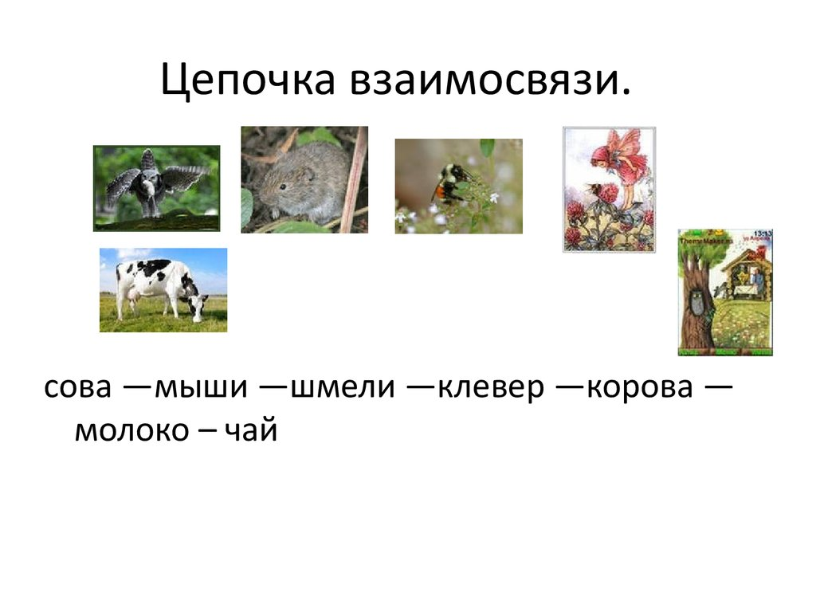

**13. Работа над выразительностью чтения.**

Чтение по ролям. Прочитайте диалог старика и совы в начале сказки.

- С какой интонацией будете читать слова старика?

- Найдите 3 предупреждения совы. О чём предупреждает сова? Докажите словами из текста. *(1. Шмели с луга летят. 2. Некому переносить Цветень с цветка на цветок. 3. Не родится клевер на лугу.)*

- Как бы вы прочитали слова совы? Зачитайте, показав голосом: строго, с мольбой, с насмешкой, с угрозой, с возмущением, с досадой.

**14.Самостоятельная работа с взаимопроверкой. Подготовка к пересказу сказки по плану.**

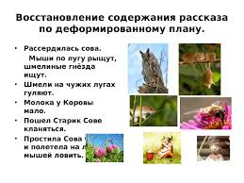Взаимопроверка.

**15. Подведение итогов.**

- Над каким произведением работали?

- Какого жанра? Какова главная мысль сказки?

- А как вы, дети, можете помочь природе?

**16. Оценка за работу на уроке.**

**17. Домашнее задание.**

Выберите себе домашнее задание:

1. Подготовить пересказ сказки от имени деда или совы по выбору.
2. Чтение по ролям.
3. Попробуйте себя в роли художника: нарисуйте иллюстрацию к сказке.

#### 18. Рефлексия.

#### Работа над текстом. Игра «Подскажи словечко»

Дети работают парами: получают карточки с цитатами из произведения, читают, ищут в тексте (или вспоминают) и вставляют пропущенное слово, читают: -«Ты, Сова, - отчаянная ….» (голова)

* «Улетела Сова, забралась в ...» (дуб)
* «По лугу ветер гуляет, … наземь сыплет» (цветень).
* «Мыши не волки, не зарежут ...»(тёлки).
* «Что от них толку: ни мёду, ни воску,- ….только» (волдыри)
* «Стоит на лугу … кормовистый» (клевер).
* «Была … с клевера здорова» (Корова).
* «Нечем стало Старику … белить» (чай)
* «Уж ты, Совушка - ….. , из беды меня выручай» (вдовушка).
* «... на чужих лугах гуляют, а на стариков луг и не заглядывают» (шмели).

#### Разгадывание кроссворда.

**По горизонтали:**



1. На какое дерево забралась сова, обидевшись на старика?

3. Как мышка обращается к другой мышке?

5. От какой травы у коровы молоко прибавилось?

**По вертикали**

1. Как сова называет старика в начале рассказа?

2. Кто автор познавательной сказки «Сова»?

4. Какое чувство загнало мышей в норы.

Закончите предложения:

* «Сегодня я узнал ….»
* «Было интересно ….»
* «Урок дал мне для жизни…

**Используемые источники:**

1. Климанова Л. Ф., Горецкий В. Г., Голованова М. В.Литературное чтение. Учебник для 2 класса начальной школы в двух частях. Часть 1. М.: Просвещение, 2014.
2. Кутявина С. В.Поурочные разработки по литературному чтению: 2 класс. М.: ВАКО, 2007 г.